Tregaro: ”Tröttnade på att vara tränare”
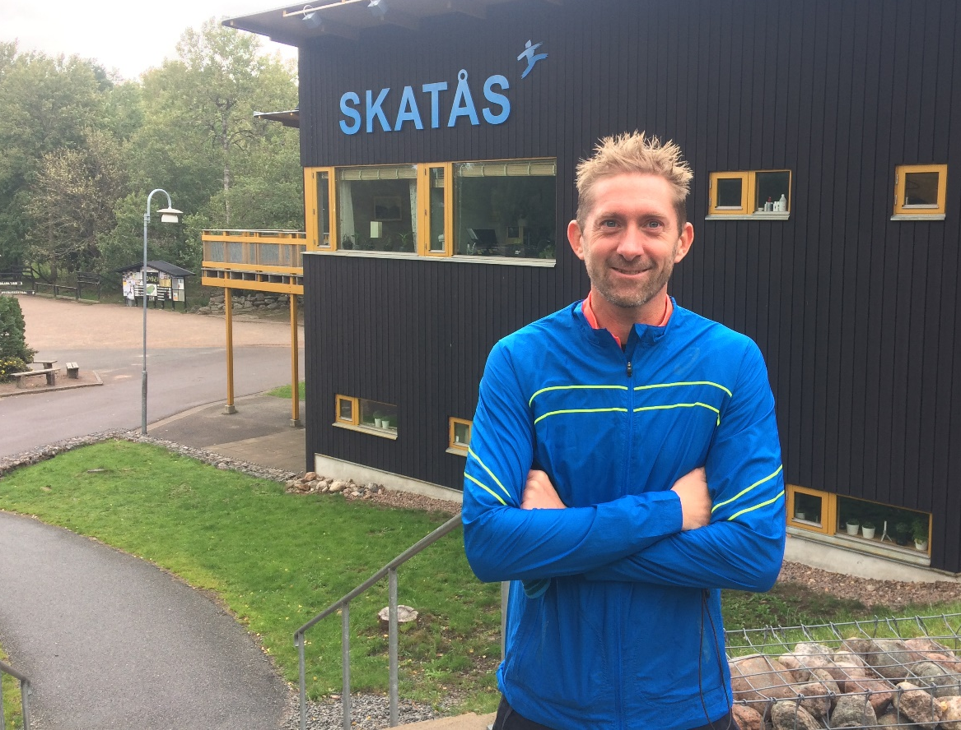
Tregaro om uppväxten, friidrotten och livskrisen. FOTO: Sebastian Nilsson
FRIIDROTT 5 okt 2018
Yannick Tregaro växte upp i Angered under 80- och 90-talet. Som elvaåring fick han kontakt med friidrotten för första gången, och trots att han själv var en oerhört lovande höjdhoppare satsade han på att vara tränare. Nyligen 40 år fyllda har han efter ett avbrott från friidrotten återfunnit motivationen.
– Jag hade lite av en livskris, mådde inte bra och tröttnade på att vara tränare, säger
han.

Under sin nästan 20 år långa karriär som tränare har Yannick Tregaro tränat sina adepter till både OS-guld och världsrekord. Christian Olsson, Emma Green och Kajsa Bergqvist är exempel på friidrottare som tränat under Yannick. När han var 18 år gammal deltog han i Junior-VM i Sydney som höjdhoppare. Fyra år senare visste han att ett OS skulle gå i samma stad. Yannick minns att han då bestämde sig för att han skulle tillbaka – och det var han.
– Christian kvalade. Det var en sjukt häftig grej. Jag kom ihåg tankarna jag hade haft fyra
år tidigare, att jag skulle ta mig tillbaka, och jag var tillbaka, men som tränare. Då fick jag en tydlig insikt: ”hallå Yannick, du är ju tränare, det är det du ska vara”.

”Insåg hur mycket jag älskar friidrotten”
Men tränarkarriären har inte gått spikrakt sista tiden. Han gick nyligen igenom en livskris och tröttnade på friidrotten. Han gav sig in i affärsbranschen och var med och startade en minigalleria, Vallgatan 12.
– Jag ger så mycket av mig själv till varje individ. Hela livet är bara prestation och träning.
Det finns ingen ventil, på något sätt tog energin i mig slut.
Men han klarade inte av att lägga ifrån sig friidrotten helt och är nu tillbaka som tränare
med återfunnen energi.
– Jag insåg hur mycket jag älskar friidrotten. Men jag tror verkligen att jag behövde det
där breaket, jag kom till insikten att jag är född till att vara tränare.

”Skulle inte tro att jag var något”
När Yannick var elva år gammal flyttade familjen från Rannebergen till Hammarkullen. Han förklarar att det var ett hårt klimat att växa upp i och han hade vänner som hamnade djupt i kriminella kretsar. Han själv byggde sin identitet och självkänsla genom friidrotten. Att det pratades och skrevs om honom i tidningarna gjorde att han hamnade högt upp i den maktkamp som Yannick beskriver existerade på skolan. Något som kunde satte käppar i hjulet för honom.
– De coolaste killarna kunde inte riktigt acceptera att jag fick den respekten så då skulle
de sätta mig på plats och slå ner mig helt enkelt, jag skulle inte tro att jag var något.
Men även om uppväxten i Angered kunde vara tuff är det tydligt så att Yannick för det
mesta minns den med glädje och spricker uppenbart upp lite extra när han pratar om den.
Kanske framförallt för var den tagit honom idag.
– Den jag är idag är väldigt formad av uppväxten där. Jag kände mig aldrig riktigt som
svensk och kände ett utanförskap mot samhället. Jag fick lära mig att stå upp för mig själv. Idag kan jag tycka att det är ganska ”nice” och är glad över den syn jag fått på samhället på grund av detta.

”Kommer vara friidrottstränare tills jag dör”
Idag har Yannick inte några aktiva i den absoluta världseliten. Men det gör honom inte mindre motiverad. Drivkraften kommer ur att få ut så mycket som möjligt av varje individ. Han berättar om när Kajsa Bergqvist hoppade inomhusvärldsrekord i höjdhopp med 2.08 i Arnstadt, Tyskland.
– En och halv timme efter att Kajsa hoppat klart och jag fortfarande var kvar i
det här ruset ringde Rebecka Eliasson, en tjej jag tränade, som hade persat tre gånger på inomhus–DM i Göteborg och hoppat 1.71. Det var en sån grej… Kajsas världsrekord kablades ju ut i hela världen medan inte en jävel brydde sig om att Rebecka hoppat 1.71, men i min själ betydde det lika mycket.
Och just nu ser han inget slut för tränarkarriären.
– Nu känner jag att den här krisen jag haft är över och att jag kommer vara
friidrottstränare tills jag dör, säger han.

Arbetsrapport
Precis som när jag skrev kompisporträttet var den tveklöst största utmaningen att välja bort intressant och bra material. Framförallt eftersom att det till en början känns som att mycket material är nödvändigt för att man ska kunna förstå det man håller kvar. Efter hand insåg jag dock att det går att välja bort mycket och ändå göra texten enkel och begriplig. Men det gör lite ont i magen att ta bort så mycket material som man är nöjd med och verkligen känner skulle tillföra till texten, men jag känner att jag blir bättre och bättre på det hela tiden.

Något jag tog med mig från övningen med kompisporträttet var att efter att jag trots allt kände mig nöjd med texten gick in och försökte korta ner den ytterligare – att ta bort överflödiga ord/meningar för att göra texten mer konkret och fylld med relevant information. Det tycker jag verkligen känns som en bra metod för att höja kvaliteten på texten ytterligare.

Jag har haft lite svårt med att få till naturliga övergångar mellan olika ämnen och är kanske fortfarande inte helt nöjd med det. Den röda tråden känns något skör, men jag tycker trots allt inte att den gått av helt. Det jag hade kunnat göra är att flytta upp delen om uppväxten högst upp, men samtidigt är Yannicks liv som tränare det mest relevanta och därför ville jag också gå in på det först, och samtidigt ville jag ha en bra variation i texten.

Det jag är absolut mest nöjd med är att jag fick så otroligt mycket bra ur intervjun. Det känns som att jag har material för att skriva en tio gånger så lång text. Yannick var helt klart en extremt tacksam person att intervjua, och det krävdes kanske inte allt för mycket av mig, men jag tycker att det känns som att jag fick till bra frågor som Yannick själv ville prata om, vilket gjorde att han verkligen öppnade upp sig.

Kontaktuppgifter
Yannick Tregaro, 070-888 06 44

